План-конспект урока географии

Дата __________________

№ урока __

Тема: **Климат Иркутской области**

Цели:

Формировать знания о климатообразующих факторах области, погоде области и г. Тулуна опираясь на ранее усвоенные знания

Развивать умение работать с различными источниками географической информации, анализировать и сопоставлять графики температур; делать вывод о погоде на основании графика

Содействовать воспитанию экологического сознания, познавательного интереса к изучению родного края

Тип урока: комбинированный

Оборудование: учебник «География Иркутской области», атлас Иркутской области, настенная физическая карта Иркутской области

ЭОР:

1. <http://ru.wikipedia.org/wiki/%D2%F3%EB%F3%ED#.D0.93.D0.B5.D0.BE.D0.B3.D1.80.D0.B0.D1.84.D0.B8.D1.8F> – сайт «Википедия» (климат г. Тулуна)
2. <http://irkipedia.ru/content/klimat_irkutskoy_oblasti> – сайт «Википедия» (климат Иркутской области)
3. <http://www.youtube.com/watch?v=3tMxwBv9hWw> – видеоролик «Прогноз погоды»
4. <http://www.gismeteo.ru/city/daily/4759/> - прогноз погоды, дневник погоды
5. <http://thermo.karelia.ru/graphs/graphs_tln.shtml> - построение графиков температур

Ход урока:

**1. Оргмомент** *– 1 мин*

**2. Целеполагание** *– 2 мин*

Формулирование целей урока учащимися, обобщение целей урока учителем

**3. Изучение нового материала –** *15 мин*

? Назовите известные вам факторы климатообразования. Определите факторы климатообразования в Иркутской области **(**[**http://irkipedia.ru/content/klimat_irkutskoy_oblasti**](http://irkipedia.ru/content/klimat_irkutskoy_oblasti)**)**

? Начертите в тетради схему климатообразования, пользуясь текстом учебника, картой атласа

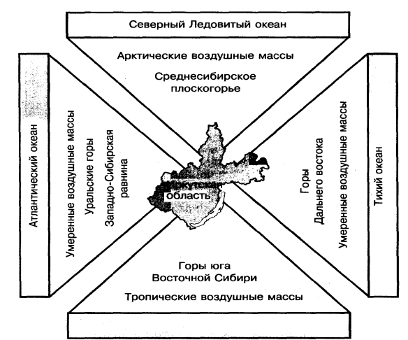

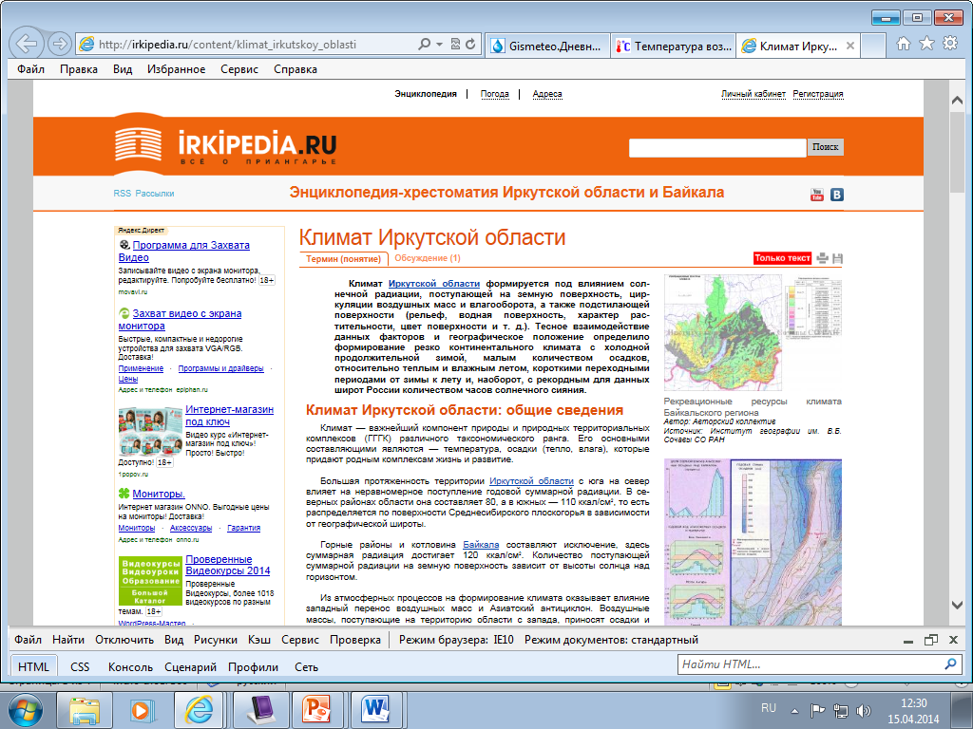Пользуясь сайтом[**http://irkipedia.ru/content/klimat_irkutskoy_oblasti**](http://irkipedia.ru/content/klimat_irkutskoy_oblasti)найдите информацию:

? Атмосферное давление и господствующие ветры области

? Температура воздуха

? Осадки

Сопоставьте полученную информацию с климатической картой

***? Сделайте вывод о климате Иркутской области***

? Знакомство с климатическими особенностями г. Тулуна **(**[**http://ru.wikipedia.org/wiki/%D2%F3%EB%F3%ED#.D0.93.D0.B5.D0.BE.D0.B3.D1.80.D0.B0.D1.84.D0.B8.D1.8F**](http://ru.wikipedia.org/wiki/%D2%F3%EB%F3%ED#.D0.93.D0.B5.D0.BE.D0.B3.D1.80.D0.B0.D1.84.D0.B8.D1.8F)**)**

**Просмотр видеоролика «Прогноз погоды» (**[**http://www.youtube.com/watch?v=3tMxwBv9hWw**](http://www.youtube.com/watch?v=3tMxwBv9hWw)**)**

? Какие характеристики погоды звучат в прогнозе?

? В каком населенном пункте самая высокая, самая низкая температура?

**4. Практическая работа –** *15 мин*

Работа с сайтом

<http://www.gismeteo.ru/city/daily/4759/>

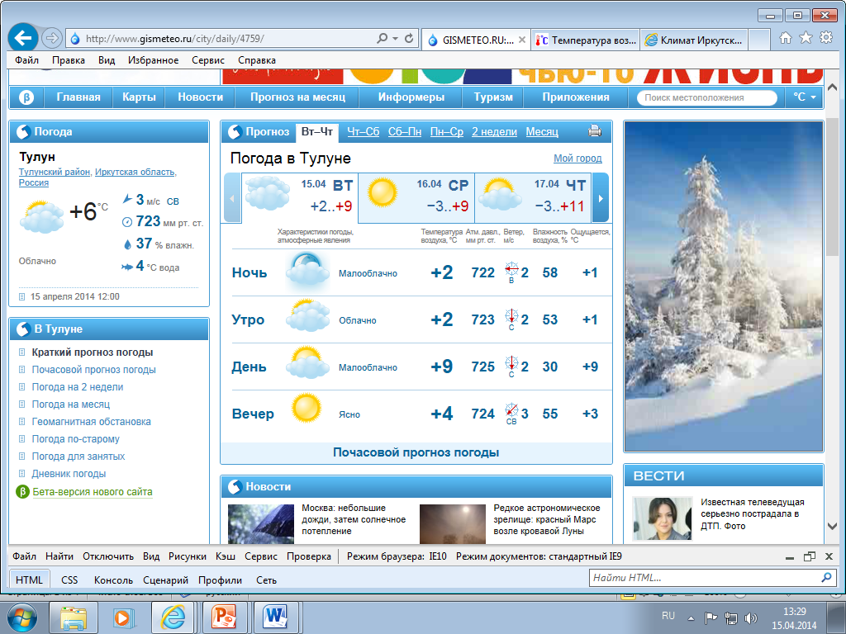- прогноз погоды на день

- почасовой прогноз погоды

- прогноз погоды на месяц

Одинакова ли температура воздуха и другие погодные характеристики в разное время суток?

Каким прогнозом вы будете пользоваться ежедневно? собираясь в поездку?

- дневник погоды

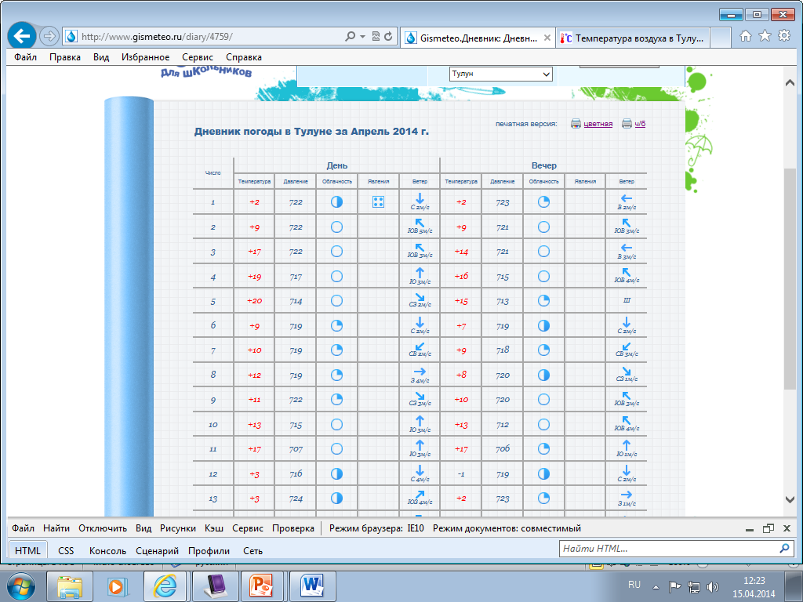

Какие погодные характеристики представлены в дневнике?

Какие условные обозначения используются?

Прочитайте погоду на 6 апреля

Работа с сайтом

[**http://thermo.karelia.ru/graphs/graphs_tln_3m.shtml**](http://thermo.karelia.ru/graphs/graphs_tln_3m.shtml)- построение трехдневного, трехнедельного, трехмесячного графика температур для г. Тулуна

|  |  |
| --- | --- |
|  | Чем отличаются графики?  Какова динамика температуры на каждом из графиков?  Определите минимальное и максимальное значение температур для указанного промежутка времени |

Постройте графики температуры для г. Тулуна за прошлые года. Сравните графики. Есть ли изменения в температурном режиме? Каковы минимальные и максимальные значения температур в разные годы?

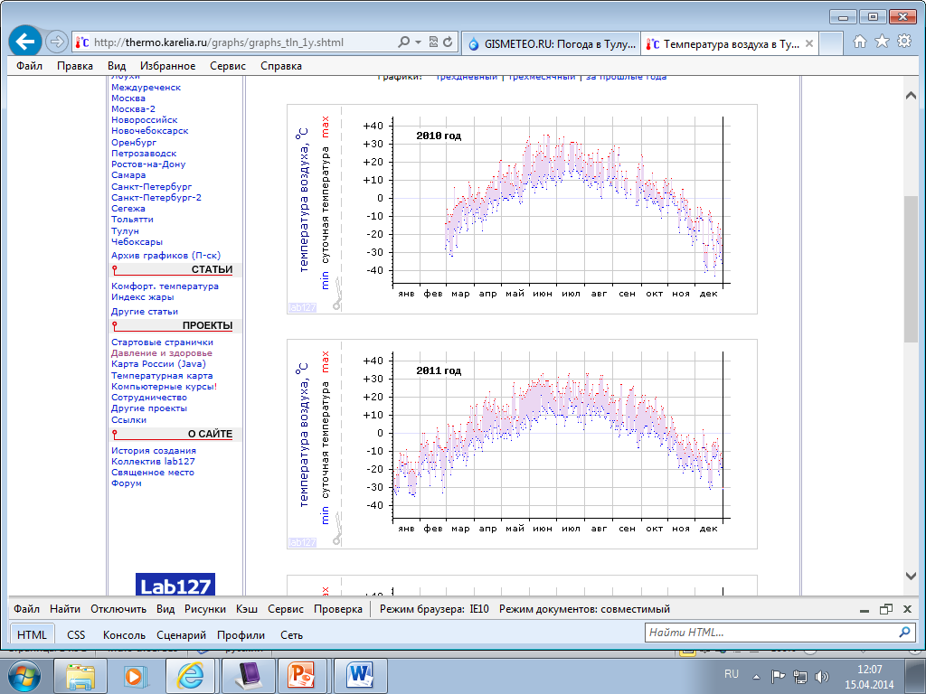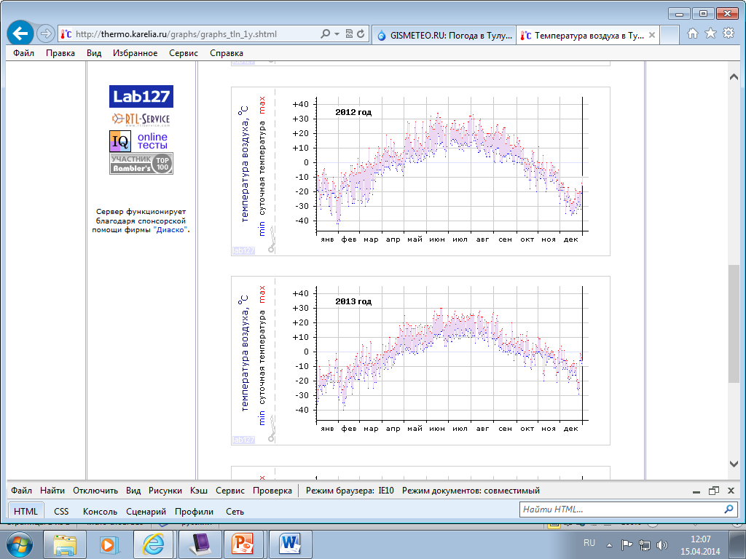

**6. Закрепление материала -** *4 мин*

*В каком климатическом поясе находится территория области?*

*Назовите тип климата области*

*Назовите ВМ, оказывающие влияние на климат области*

*Дайте характеристику климата г. Тулуна*

**7. Итог урока *–*** *3 мин*

*Подведение итога урока*

*Д/з стр. 32-35*